ПРАКТИЧЕСКОЕ ЗАНЯТИЕ №6
6 Изучение программного продукта ГИС Карта 2011
Время выполнения – 6 часов
Цель работы
Изучение интерфейса и основных возможностей программы ГИС Карта 2011.
Задачи лабораторной работы
После выполнения работы студент должен:
знать основные возможности программы;
уметь оцифровать растровое изображение;
создавать матрицу слоев.
Перечень обеспечивающих средств
Для обеспечения выполнения работы необходимо иметь компьютер с
операционной системой семейства MS Windows, программными продуктами ГИС
Карта 2008 и ГИС Карта 2011, приложение комплекс геологических задач.
Общие сведения о программе
Интерфейс программы
Основное меню

Меню Файл содержит основные команды создать такие как Создать,
Сохранить, Добавить, Экспорт/Импорт, Открыть/Закрыть, Печать и т.д.
Меню Правка включает команды связанные с операциями копирования и
вставки данных, а также отмены предыдущих действий.
Меню Вид позволяет посмотреть какие открыты растры, матрицы. Позволяет
установить вид отображения карты (нормальный, нормальный с узлами,
схематичный, схематичный с узлами).
Меню Поиск позволяет искать объекты карты различными способами,
производить выделение объектов и т.д.
Меню Задачи предназначено непосредственно для создания элементов карты и
работы с ними.

Для вызова Редактора карты нажимаем Задачи/Редактор карты, в результате
чего появляется меню:
1 – группа режимов создания объектов карты; 2 – создание нового
объекта с выбором кода из классификатора; 3 – группа режимов
создания сложных фигур; 4 – комбинированный метод нанесения
линии; 5 – создание объекта по типу; 6 – создание подобъекта; 7 –
группа режимов работы с графическими объектами; 8 – нанесение
полигона; 9 – группа режимов нарезки и сшивки; 10 – группа
режимов топология; 11 – группа режимов удаления объектов карты;
12 – удаление выбранного объекта; 13 – группа режимов
редактирование точки; 14 – редактирование точки объекта; 15 –
группа режимов редактирование участка объекта; 16 –
редактирование участка объекта; 17 – измерение; 18 – перемещение
объекта карты; 19 – группа режимов редактирование семантики
выделенных объектов; 20 – группа режимов выравнивание
выделенных объектов; 21 – группа режимов редактирования
абсолютной высота объекта; 22 – масштабирование, поворот
объектов; 23 – группа режимов работы с составными текстами; 24 –
редактирование текста подписи; 25 – группа режимов работы с выделенными
объектами; 26 – просмотр результатов контроля векторной карты; 27 – группа
режимов работы с набором объектов; 28 – изменение типа; 29 – восстановление
отредактированного объекта; 30 – отмена последней операции; 31 – шаг вперед; 32 –
шаг назад; 33 – макеты создаваемых объектов карты; 34 – параметры редактора
карты.
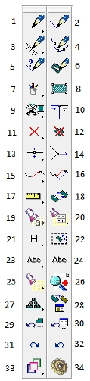

Для вызова Расчетов по карте нажимаем Задачи/Расчеты по карте, в результате
чего появится меню:
1 – построение зоны вокруг объекта карты; 2 - построение зоны вокруг
выделенных объектов карты; 3 – пересечение объектов; 4 – работа с
выделенными объектами карты; 5 – площадь объекта; 6 – справка о
площади однотипных объектов; 7 – площадь многоугольника; 8 – длина и
расстояние; 9 – построение ортодромии (расстояние по геоиду); 10 –
построение локсодромии.

Также в меню задачи находятся такие важные функции как Навигатор, Легенда
карты, Редакторы и т.д.
Меню Масштаб предназначено для работы с масштабом изображения
(увеличение, уменьшение), также позволяет увидеть какого масштаба карта 1:500,
1:1000, 1:2000 и т.д.
Построение матрицы слоев
Для начала необходимо создать план. Для этого нажимаем Файл/Создать/План. В
появившемся окне вводим название нашего плана и нажимаем Сохранить и
появляется окно в котором необходимо ввести название классификатора
(geology.src), название района, выбрать масштаб карты и ввести координаты рамки
для растрового изображения и нажимаем Создать.
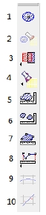

Добавляем растровое изображение Файл/Добавить/Растр. В появившемся окне
выбираем тип файла и выбираем соответствующий растр и нажимаем Открыть.

Появляется окно загрузки растровой карты, где необходимо нажать Выполнить.
В результате получаем загруженное растровое изображение с рамкой.
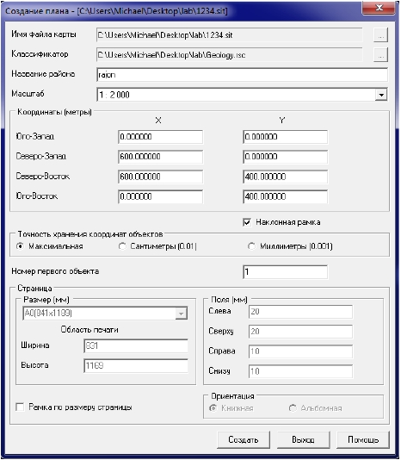

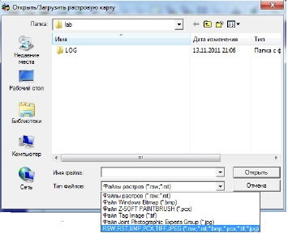

Для создания матрицы слоев необходимо запустить приложение нажав
Задачи/Запуск приложений, где выбрать пункт Геологические задачи/Инженерно-
геологическая колонка и нажать Выполнить.
Первой задачей при создании матрицы слоев является настройка параметров

функционирования

. При нажатии появляется диалоговое окно в котором

необходимо указать названия грунтов, которые составляют слои земной
поверхности, нажав на стрелку.

После введения описания грунтов необходимо нанести точки инженерно-

геологических изысканий. Для этого нажимаем кнопку

и выбираем какой

объект необходимо создать (скважина, шахта, шурф и т.д.), указываем место куда
будет установлена точка изыскания. В результате появится диалоговое окно в
котором вводим данные о скважине.


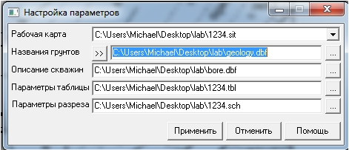

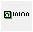

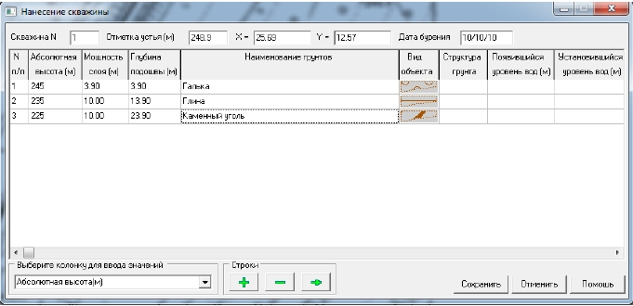

Таким образом необходимо нанести несколько скважин покрывающих всю
территорию.
После нанесения точек инженерно-геологических изысканий необходимо построить
инженерно-геологические колонки. Для этого выделяем все точки инженерно-

геологических изысканий и нажимаем

.

После этого можно построить матрицу слоев нажав

, где необходимо настроить

легенду матрицы и нажать Выполнить.
В результате должно получиться следующее

Для того чтобы увидеть трехмерное отображение слоев земное поверхности нужно

нажать на инструмент

.
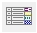

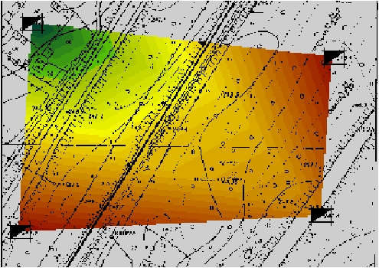

Итоговый результат:
